|  |  |  |
| --- | --- | --- |
|  | **LAPORAN PRAKTIKUM** | **PERTEMUAN**  **8** |
| **PEMROGRAMAN WEB** |
| **JQUERY** |

1. **Identitas**

NIM : 2103017

Nama Lengkap : Jihan Qurrotu’ainii

Kelas : D3TI.1 A

Program Studi : D3 Teknik Informatika

Jurusan : Teknik Informatika

1. **Waktu**

Tanggal : 5 April 2022

Waktu : 13.20 s/d 14.50

1. **Hasil Praktikum**

**1. jQuery Effects**

**a. Hide/Show element HTML**

**Syntax:**

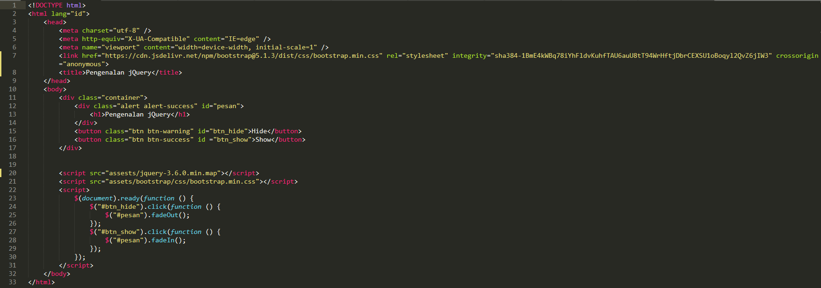

**Output:**

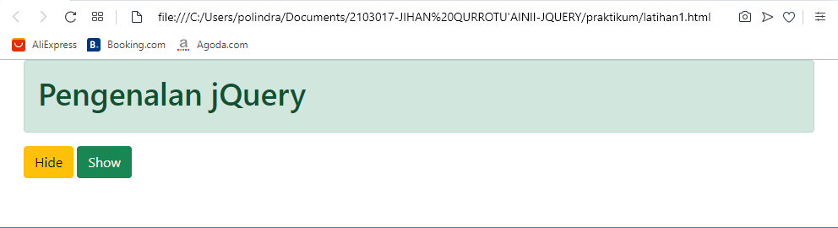

**b. Slide element HTML**

**Syntax:**

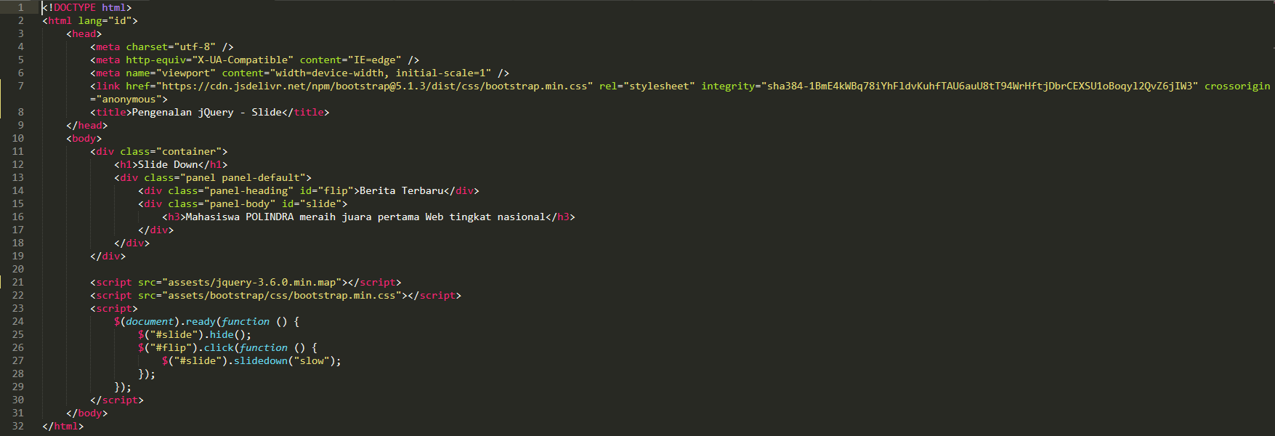

**Output:**

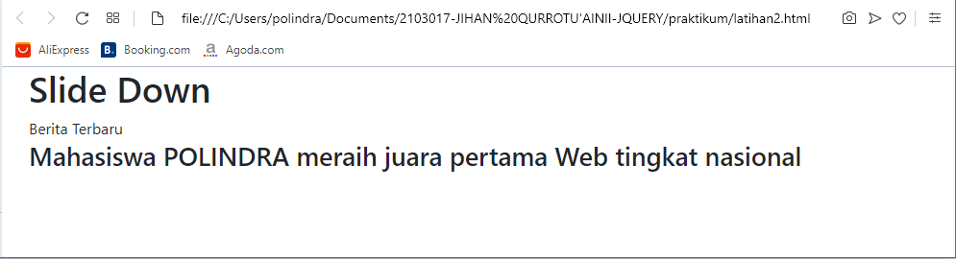

**2. jQuery HTML**

**a. Get Content and Attributes**

**Syntax:**

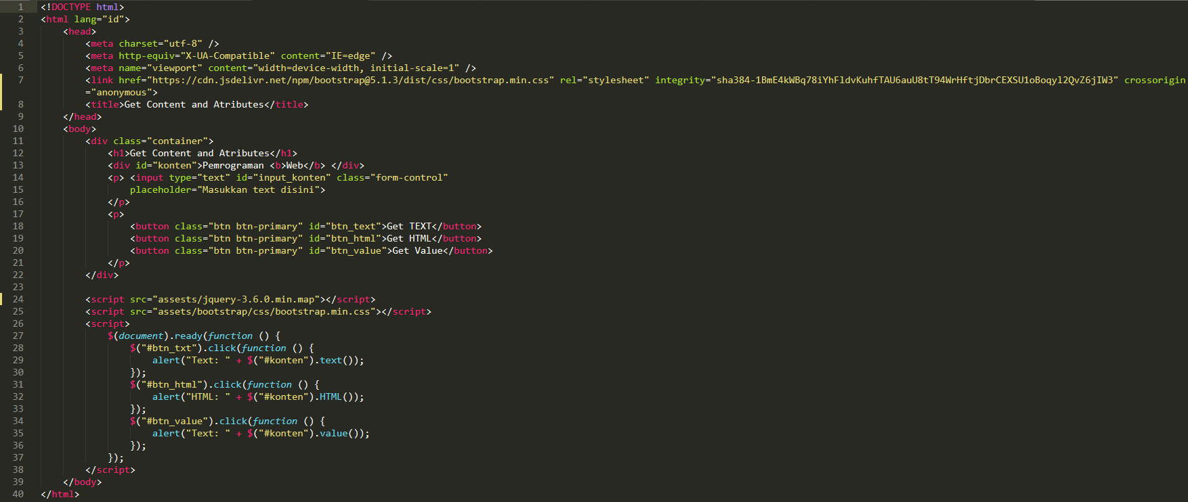

**Output:**

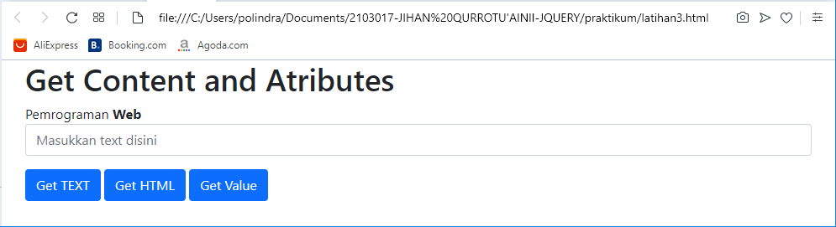

**b. Set Content and Attributes**

**Syntax:**

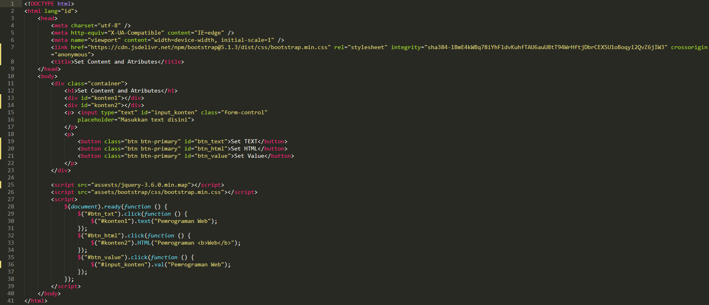

**Output:**

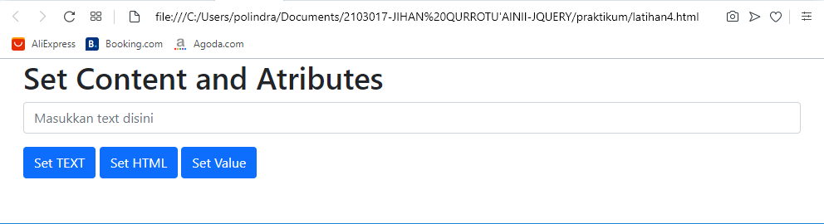

**c. Add Elements**

**Syntax:**

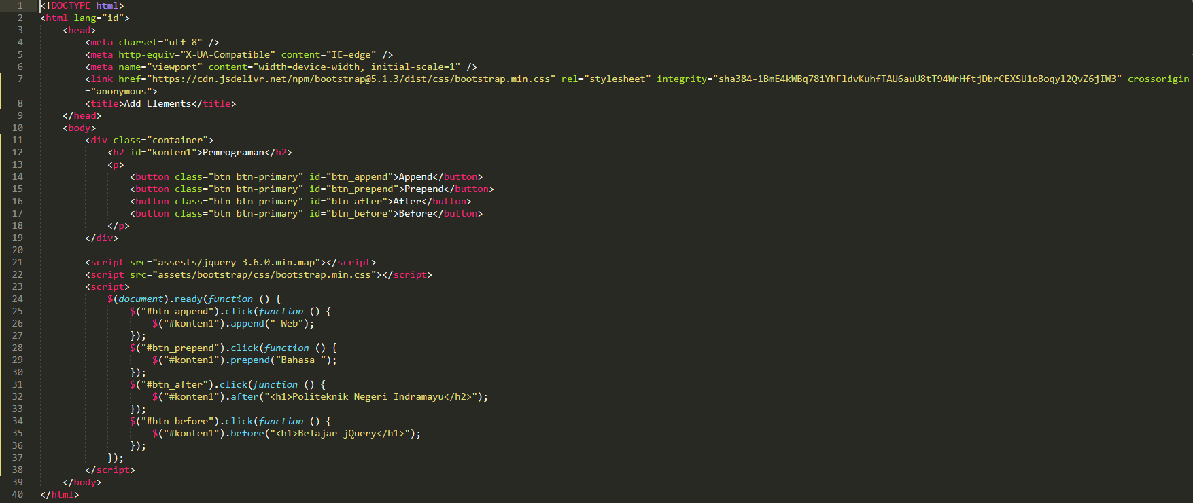

**Output:**

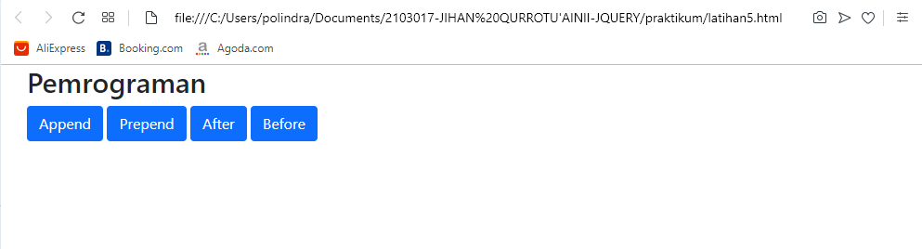

**d. Remove Elements**

**Syntax:**

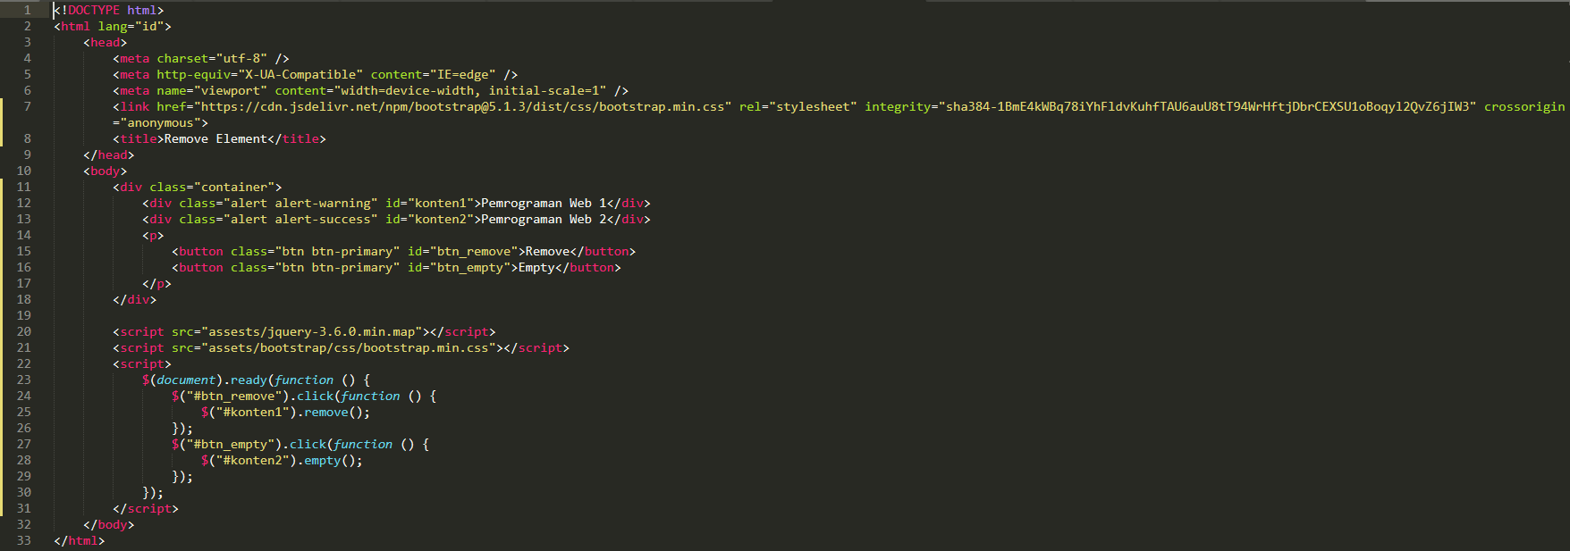

**Output:**

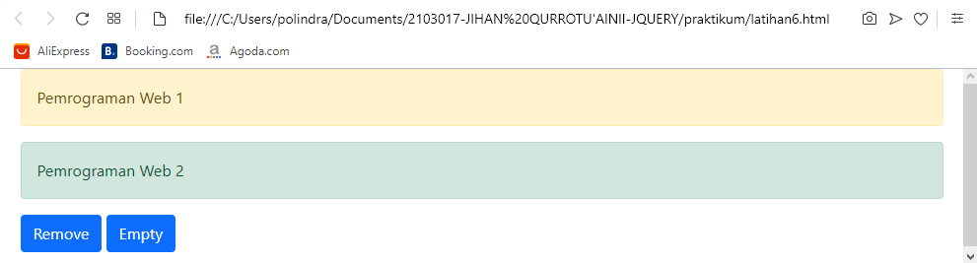

**e. Get and Set CSS Classes**

**Syntax:**

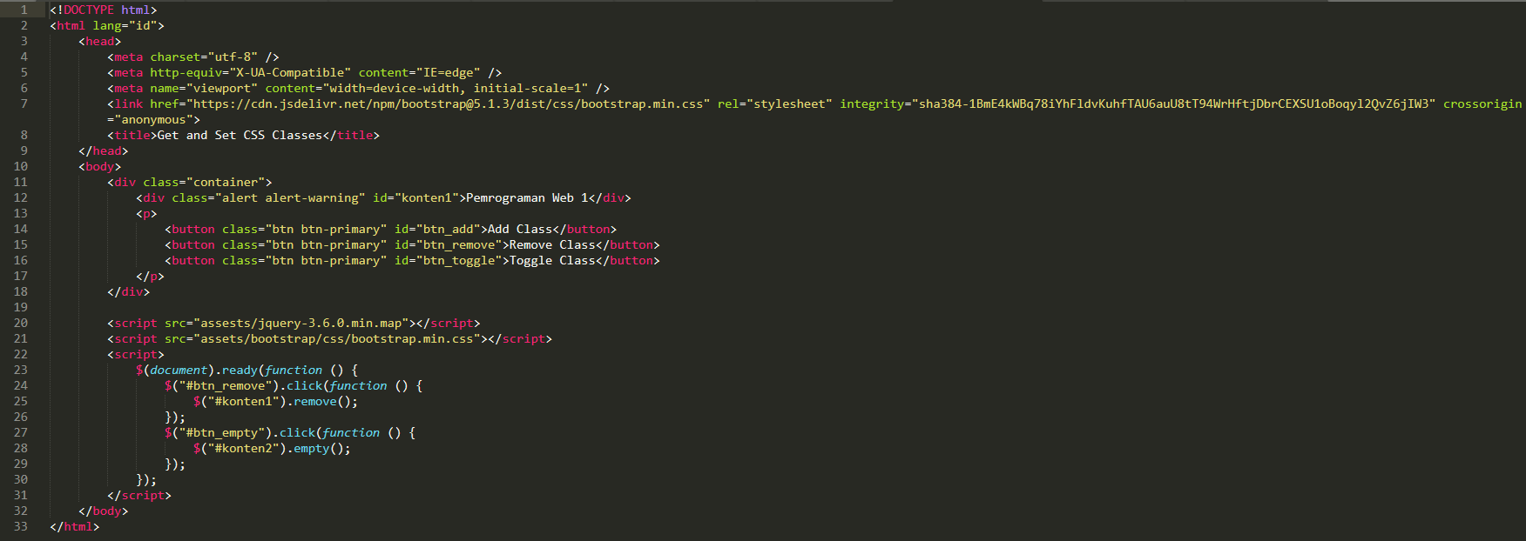

**Output:**

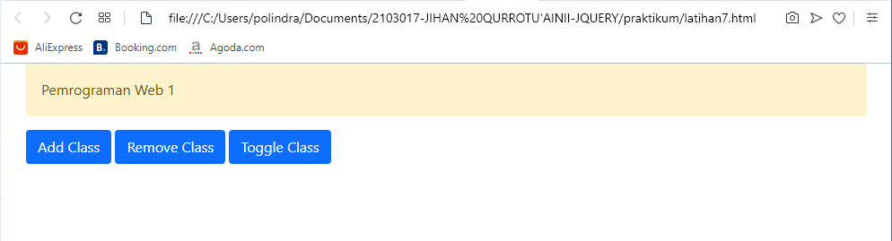

**f. css() Method**

**Syntax:**

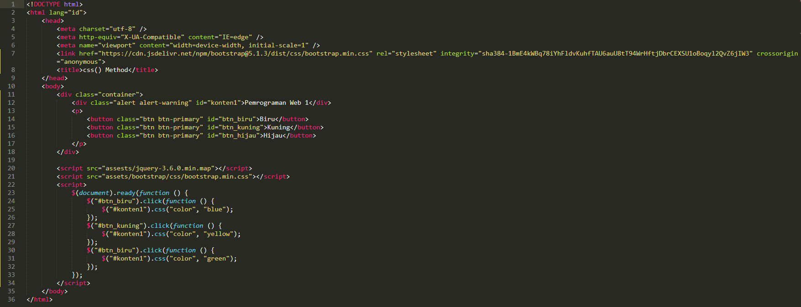

**Output:**

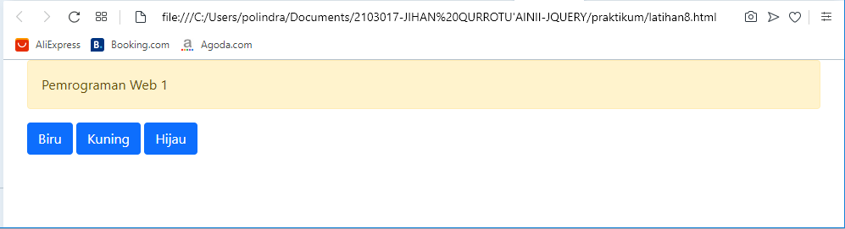

**3. Slide Image jQuery**

**Syntax:**

**Output:**

1. **Kesimpulan**

Buatlah sebuah kesimpulan dari hasil praktikum